令和６年９月 １４日（土）第４回（令和６年度第１回）「和歌山ぶらくり会」を２７名の参加で開催しました。

講師：和歌山大学経済学部 辻本勝久教授の卓話「和歌山県地域における公共交通機関等のバリアフリー化について」のあと、会場をロイネットホテル１階信濃路に移し、懇親会を持ちました。
公共交通機関諸施設のバリアフリー化推進の取り組みと、和歌山県での現状、また、バリアフリーを推進するに当たり、私たちそてぞれが無意識のうちに持っている「障壁」を意識することの重要性などを、お話し下さいました。
今回は紀学同窓会から、岡村会長はじめ６名の方に、また、現役留学生２名にも参加頂きました。ありがとうございました。

次回は、１２月１４日（土）に開催予定です。
講師：合同会社赤山事務所代表 赤山卓也氏（経済５４期）
場所：和歌山商工会議所 ４階 第1会議室

次々回は、令和７年３月１５日（土）に開催予定です。
講師：和歌山大学教育学部附属中学校 後援会長 竹川裕之氏（教育３７期、院１期）
場所：和歌山城ホール ４階 第1会議室

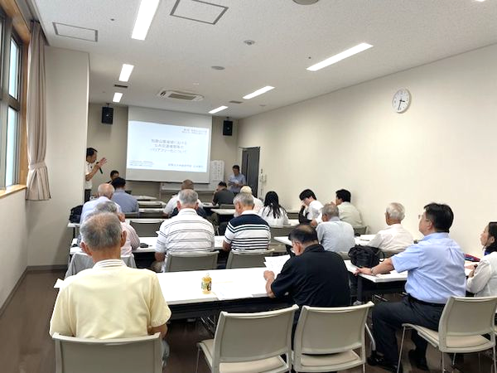 | 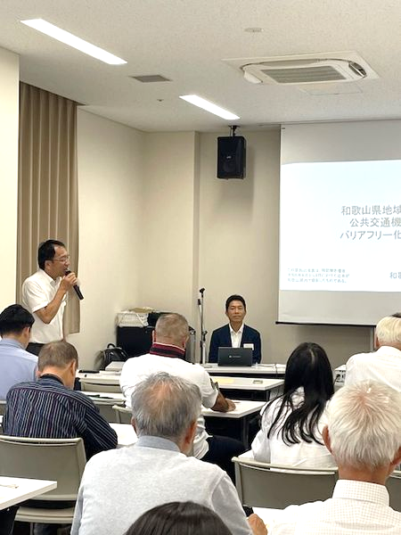
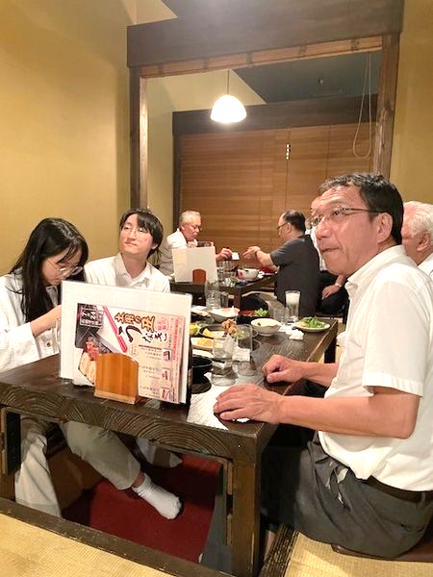 | 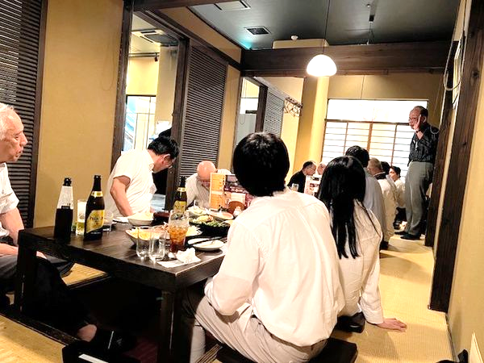
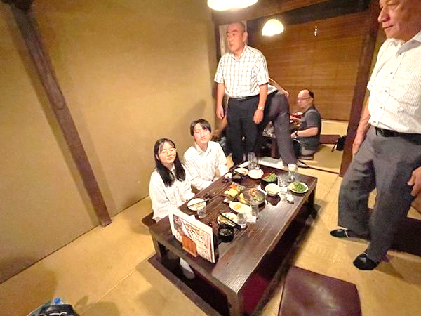 | 